***RONG CHANG FOOD***

***Software Design Document***

*Student Information System   
[responsibility name]*

*18-9-2019*

***______________________________***

***( )***

***[Project Manager]***

**Group**

นางสาวสุนันทา ด่าสะอิ รหัส 5910110357

นายอาซาน อนันทบริพงค์ รหัส 5910110398

นางสาวฟารีด้า เบ็ญโส๊ะ รหัส 5910110240

นายภวัฒ แสนพันตรี รหัส 5910110243

นายฮาฟิซ ลือแบกาเซ็ง รหัส 6010110420

*TABLE CONTENTS*

1 Introduction 3

1.1 Purpose 3

1.2 Scope 3

-Definitions, Acronyms, and Abbreviations 3

>> Key Definitions 3

>> Key Acronyms and Abbreviations 3

2 Design Overview 4

2.1 Background Information 4

2.2 Alternatives 4

3 User Characteristics 4

4 Specific Requirement 5

4.1 Use Case Diagram for RongChang Application 5

- Actor 5

- Use Cases 6

4.2 User Requirements 6

4.3 An initial system context description 6

5 User lnterface 8

# Introduction

อาหารภายในโรงช้างมหาวิทยาลัยสงขลานครินทร์ วิทยาเขตหาดใหญ่ จำนวนลูกค้าภายในโรงช้างมีจำนวนค่อนข้างเยอะ ในช่วงเวลาพักเที่ยงในบางเวลา นักศึกษาบางท่านที่รีบอาจจะไม่ได้ทานอาหารเพราะจำนวนคิวที่ต่อแถวค่อนข้างเยอะและยาวกล่าวก็คือนักศึกษาหรือบุคลากรบางท่านก็อาจจะไม่ได้สามารถทานอาหารเทียงได้ ด้วยข้อจำกัดของเวลาและจำนวนคนที่จำเป็นต้องใช้เวลามากในสั่งอาหาร และความไม่สะดวก ทางเราจึงต้องการพัฒนาระบบเพื่อลดข้อจำกัดของการสั่งอาหารภายในโรงช้าง

ระบบงานที่จะพัฒนาขึ้นเป็น Software-Application มาใช้ในการสั่งอาหารหรือเครื่องดื่มต่างๆ ได้ง่ายและรวดเร็วขึ้น โดยการสั่งอาหารล่วงหน้าและสามารถประเมินเวลาในการรับอาหารได้โดยไม่ต้องต่อคิว แม่ค้ามีหน้าที่รอรับ Order ในระบบแล้วทำอาหารตามคิวใน Order ส่วนการชำระเงินนักศึกษาสามารถเลือกได้ว่าจะจ่ายหน้าร้านเองหรือจะตัดเงินอัตโนมัติในบัญชี

## Purpose

เอกสาร Software Design ฉบับนี้จัดทำขึ้นมาเพื่อให้ผู้ใช้งานและผู้พัฒนาระบบมีความเข้าใจที่ตรงกันในเรื่องของความสามารถต่างๆของระบบ ซึ่งจะส่งผลให้การพัฒนาระบบเป็นไปตามความต้องการของผู้ใช้งาน

## Scope

ระบบจะนำข้อมูลของร้านอาหารทั้งหมดในโรงช้างแล้วบันทึกลงใน Data base แล้ว

พัฒนา Software-Application มาใช้ในการสั่งอาหารหรือเครื่องดื่มต่างๆได้ง่าย

### *-Definitions, Acronyms, and Abbreviations*

#### >> Key Definitions

|  |  |
| --- | --- |
| Software-Application | “เป็นการพัฒนาโปรแกรมที่ทำงานบนฝั่ง server เมื่อใช้งานจะเรียกใช้ผ่านApplication” |

#### >> Key Acronyms and Abbreviations

|  |  |
| --- | --- |
| ANSI | American National Standards Institute |
| IEEE | Institute of Electrical and Electronics Engineers |
| MVC | Model–View–Controller |
| SQL | Structured Query Language |
| SQA | Software Quality Assurance |
| SRS | Software Requirements Specification |

# Design Overview

เอกสารฉบับนี้ จะแสดงข้อมูลรายละเอียดเกี่ยวกับรายละเอียด Scope และ Requirement ของระบบทั้ง Functional Requirement และ Non-Functional Requirement ทั้งหมด การออกแบบ Diagram ที่ได้จากการวิเคราะห์ Requirement รวมไปถึงเทคนิคในการพัฒนา Application และการวางแผนเพื่อรองรับความเสี่ยงในการเกิดความเปลี่ยนแปลง Requirement ของผู้ใช้งาน, ตัวอย่างหน้าจอ Interface, ภาพรวมของระบบ (Use Case Diagram) และเอกสาร Data Flow Diagram (DFD)

## Background Information

[This section should briefly present background information relevant to the development of the system design. All stakeholders should be identified and their contact information provided. A description of associated project risks and issues may also be presented along with assumptions and dependencies critical to project success. Describe the business processes that will be modeled by the system. ]

## Alternatives

[All design alternatives considered, and the rationale for non-acceptance, should be briefly addressed in this section.]

# User Characteristics

1. อาจารย์
2. นักศึกษา
3. แม่ค้า
4. ลูกค้าทั่วไป
5. นักศึกษาแลกเปลี่ยน

# Specific Requirement

## Use Case Diagram for RongChang Application

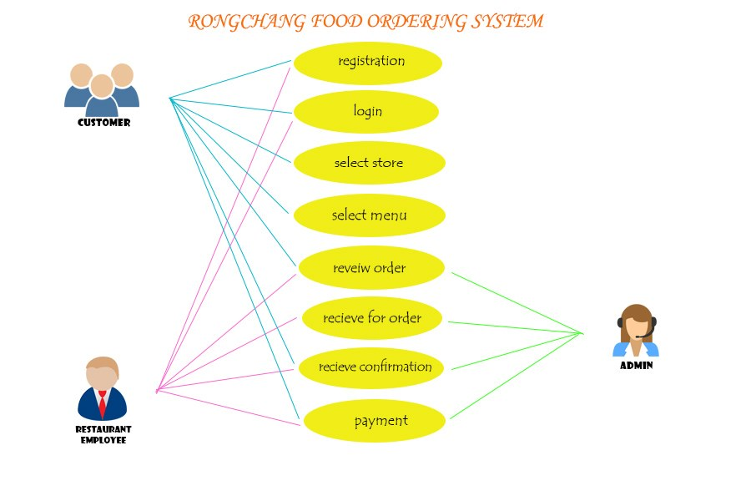

## Use Case ประกอบไปด้วยสองส่วนคือ ส่วนของ Actor และ Use Case ซี่งมีรายละเอียด ดังต่อไปนี้

### - Actor

-admin

ผู้ดูแลระบบ เป็นผู้กำหนดสิท์การใช้งานของผู้ใช้ระบบ

-customer

ผู้ซื้อ เป็นลูกค้าที่มีความต้องการซื้อสินค้าจากผู้ขาย

- restaurant employee

ผู้ขาย เป็นผู้ที่มีความขายสินค้าของตัวเอง

### - Use Cases

-registration

สำหรับลงทะเบียนของผู้ใช้งาน

-login

สำหรับเข้าระบบของผู้ใช้งาน

- select store

จัดการการเลือกร้านค้า

- select menu

จัดการการเลือกเมนู

- reveiew order

จัดการเกี่ยวกับการทบทวนการสั่งซื้อ

- receive for order

จัดการเกี่ยวการรับการสั่งซื้อ

-receive confirmation

จัดการการยืนยันการสั่งซื้อ

-payment

จัดการเกี่ยวกับการชำระ

## User Requirements

ความต้องการของผู้ใช้ที่ต้องการจากแอพพลิเคชั่นนี้ คือ

URS1 – เป็น iPhone แอพพลิเคชั่น และ Android แอพพลิเคชั่น

URS2 – ผู้ใช้สามารถ Login โดยใช้ Username และ Password ของตนเองได้

และPSU-Passport สำหรับนักศึกษา

URS3 – ผู้ใช้สามารถ จ่ายเงินเงินได้หลายช่องทาง

URS4- ผู้ใช้สามารถ สั่งอาหารผ่านแอพโดยไม่ต้องไปยืนต่อคิว

URS4- ผู้ใช้สามารถ สั่งอาหารผ่านแอพโดยไม่ต้องไปยืนต่อคิว

## 

## An initial system context description

- ผู้ที่เกี่ยวข้องในโครงการ ประกอบไปด้วย

1. ผู้ดูแลระบบ(Administrator)

ผู้ดูแลระบบ เป็นผู้ประสานงานหลักในการดูแลระบบงานทางด้านคอมพิวเตอร์และเทคโนโลยีสารสนเทศทั้งหมดภายหลังจากระบบพัฒนาเสร็จสิ้น และผู้ดูแลระบบเองเป็นทั้งผู้พัฒนาระบบอีกด้วย

2. ผู้ซื้อ (Customer)

ผู้ซื้อ สามารถเข้าสู่ระบบ ด้วย PSU PASSPORT เพื่อทำการใช้งานภายในระบบ

3. ผู้ขาย (Seller)

ผู้ขาย ต้องทำการลงทะเบียนเพื่อฝากร้านและรับรหัสผ่านของร้าน ในการเข้าใช้งานระบบ

- ขอบเขตและฟังก์ชันการทำงานของระบบ

1. การล๊อกอินเข้าสู่ระบบ

2. การออกจากระบบ

3. การจัดการข้อมูลทั่วไปของผู้ซื้อและผู้ขาย

4. การกำหนดสิทธิ์ผู้ใช้งาน

5. แสดงรายละเอียดการซื้อขาย

6.จัดการข้อมูลการซื้อขายExternal lnterface Requirements 1

# User lnterface

**Splash Screen**



**Login**

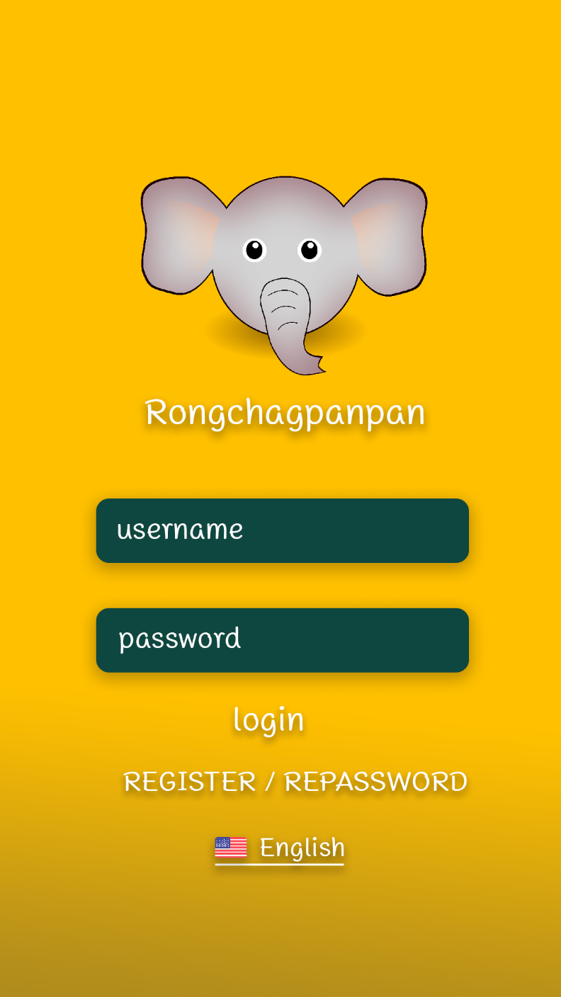

**ลงทะเบียนแม่ค้า**

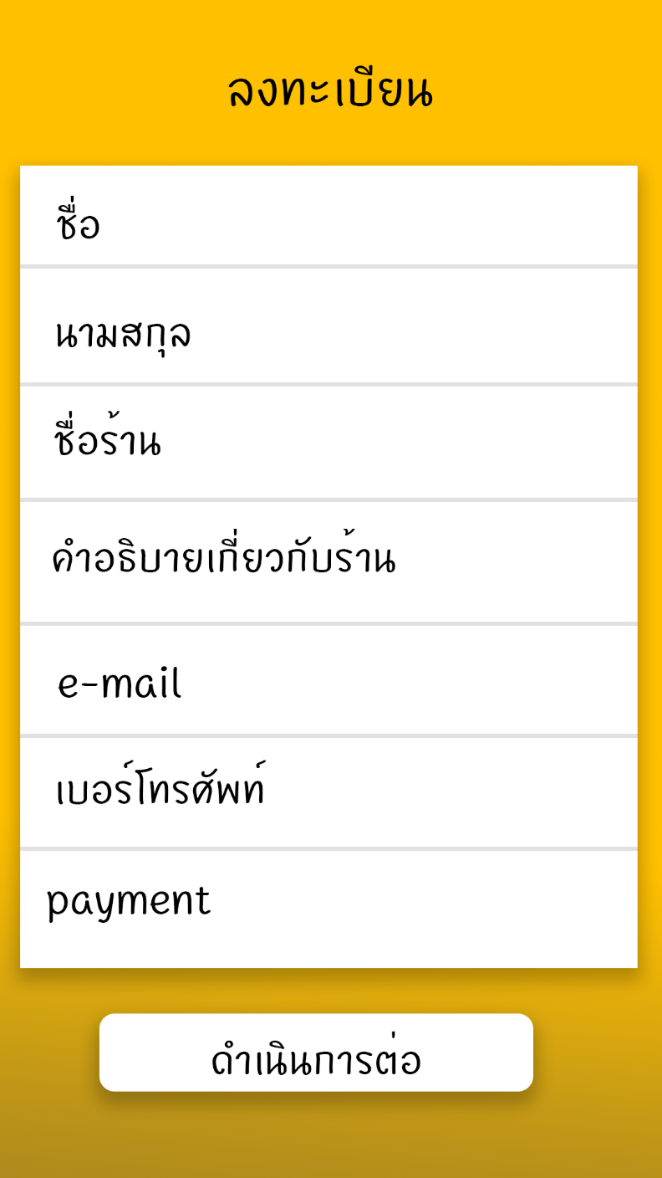



**จัดการร้านค้า**

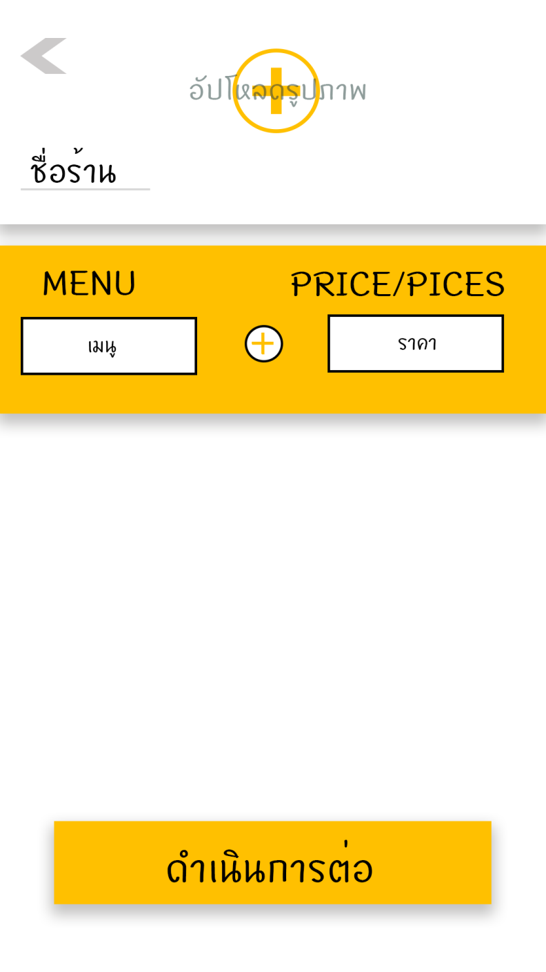

สถานะเปิดและปิดของแม่ค้า



**เลือกการใช้งาน**

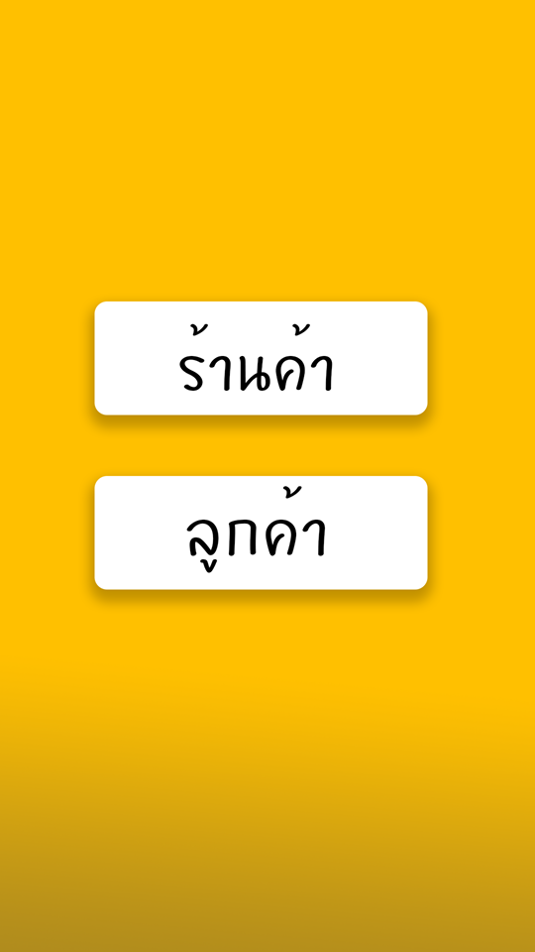

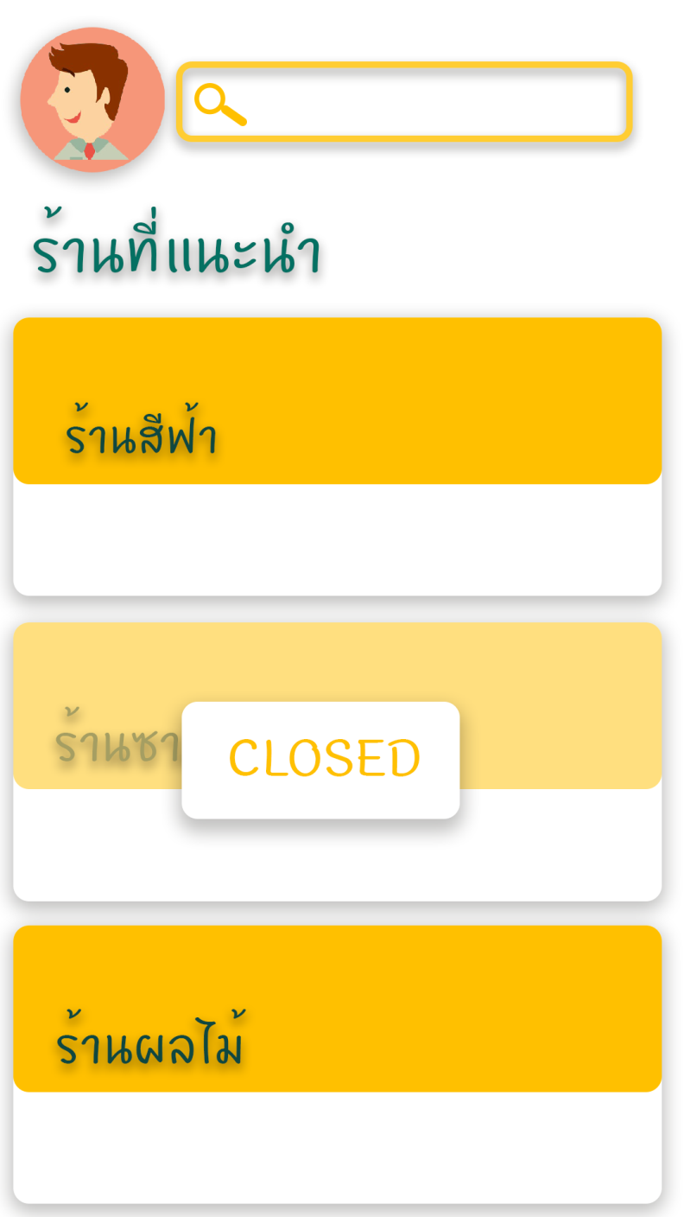**ร้านค้า**

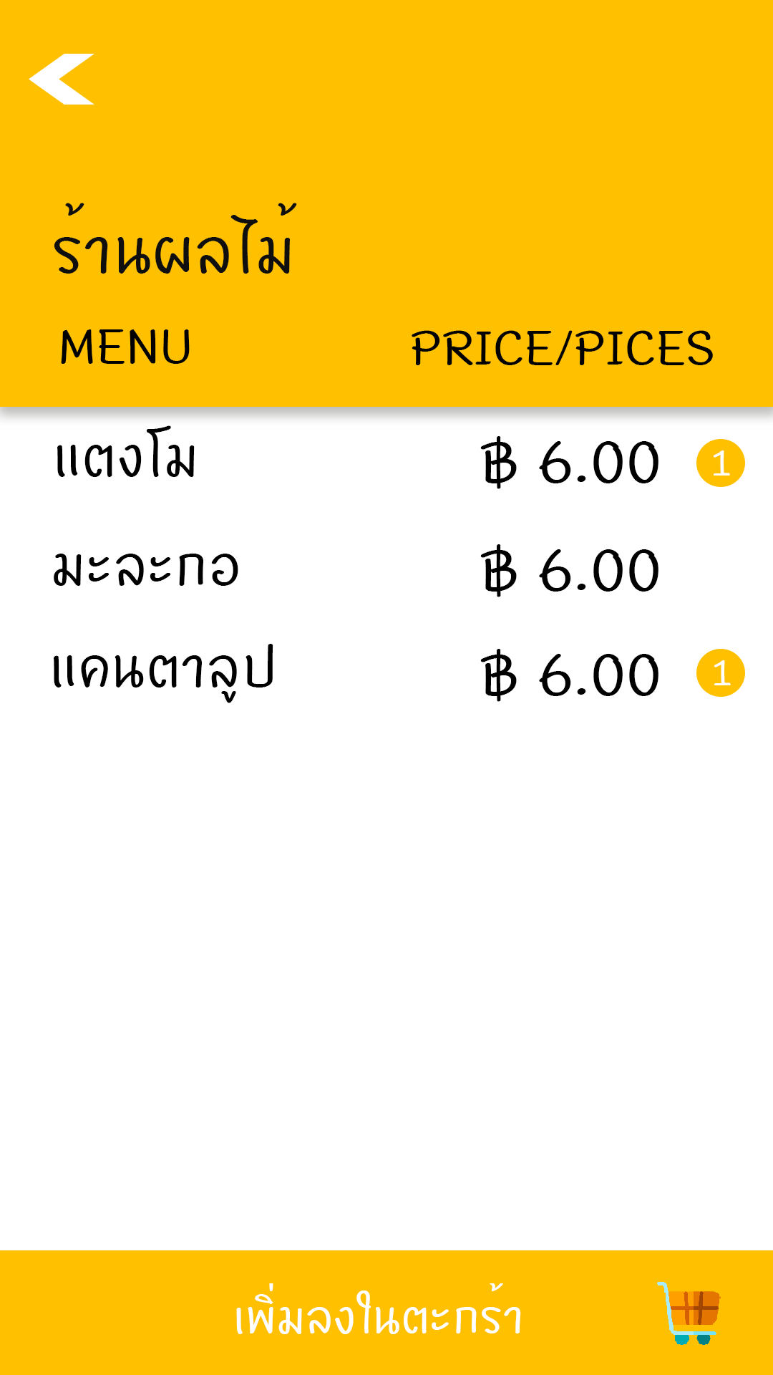**ข้อมูลภายในร้าน**

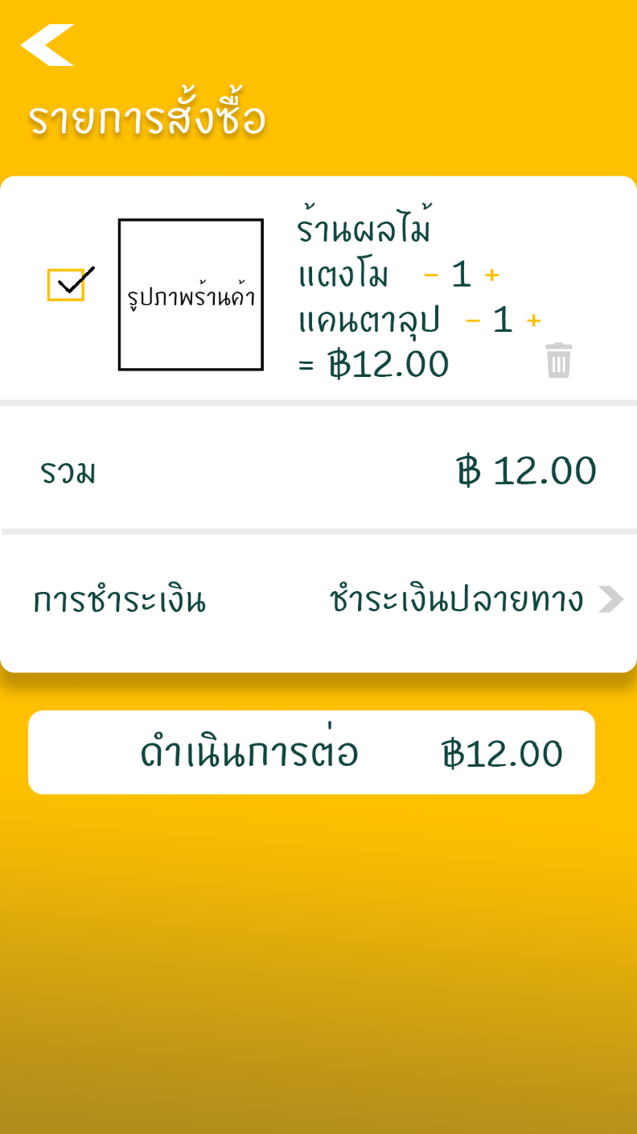**รายการสั่งซื้อ**

**ทางเลือกในการชำระ**

ฃ

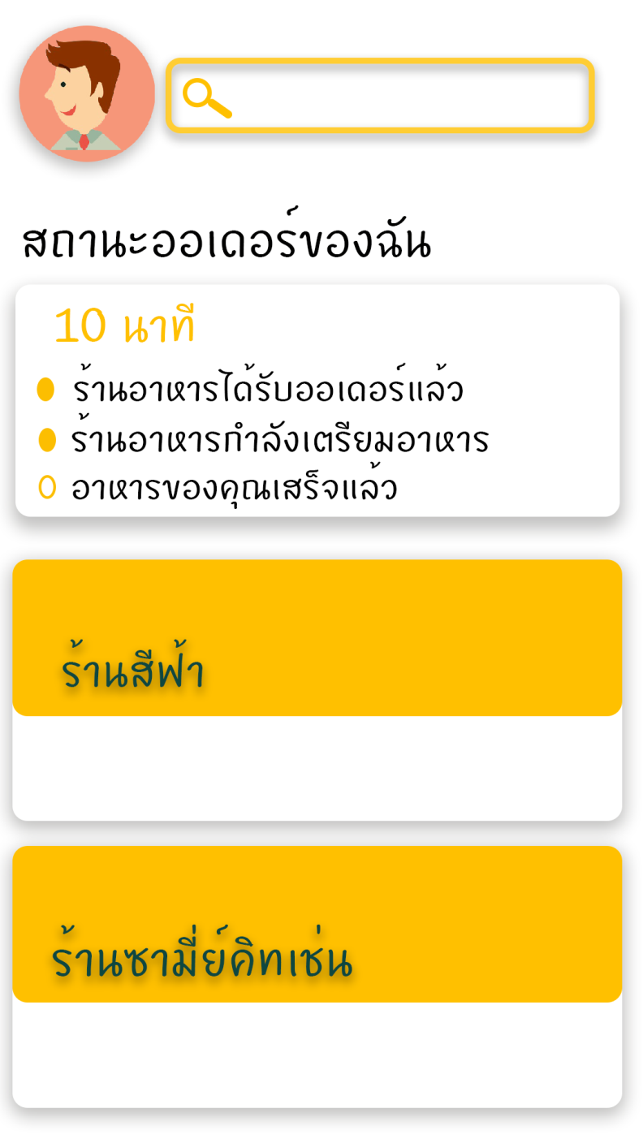**หลังดำเนินการจ่ายเงิน**

**รอรับอาหาร**

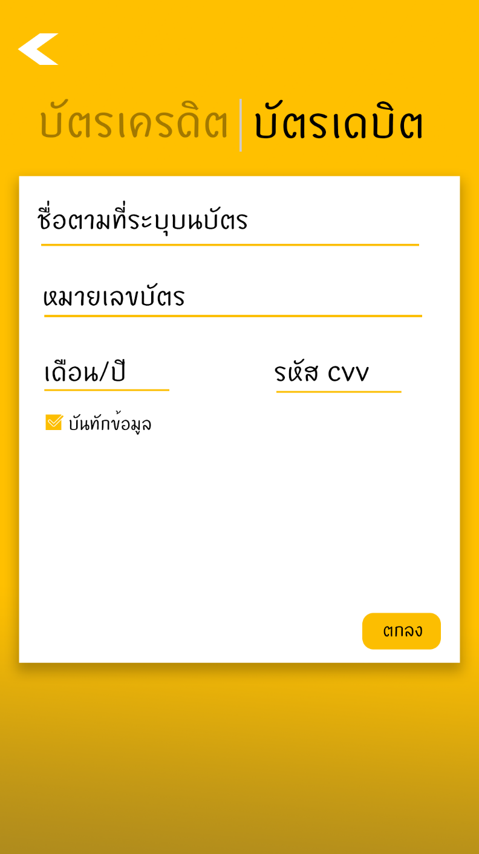**ข้อมูลบัญชีธนาคาร**

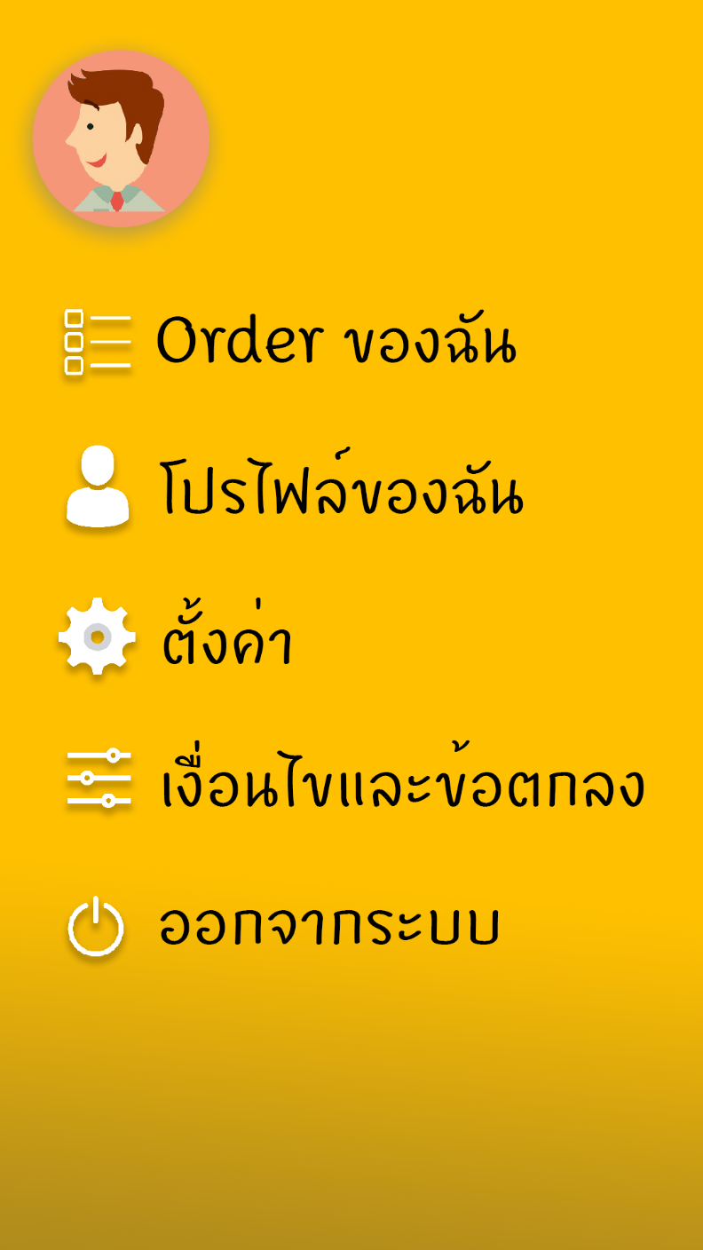**ข้อมูลของผู้ซื้อ**